Лекція від фахівців ТОВ «Юрія-Фарм» для аспірантів спеціальності 051 Економіка та студентів спеціальності 073 Менеджмент

ТОВ «Юрія-Фарм» є одним з надійних партнерів кафедри менеджменту та бізнес-адміністрування Черкаського державного технологічного університету – щорічно студенти кафедри проходять різні види практики на базі підприємства, співробітники підприємства та їх діти успішно навчаються на бакалаврських та магістерських освітніх програмах кафедри. А починаючи з травня 2019 р. започатковано ще один вид співпраці – проведення навчальних занять безпосередньо на виробничій базі підприємства. При цьому механізм проведення такого виду занять містить у собі різні складові:
концентрований виклад теоретичного матеріалу викладачами кафедри;
оглядова екскурсія по підприємству, метою якої є ознайомлення з практичними аспектами реалізації розглянутих теоретичних питань на практиці;
консультація провідних фахівців підприємства за питаннями лекції, передача досвіду та спеціальних знань;
блок питань-відповідей провідним фахівцям підприємства з метою закріплення набутих знань.

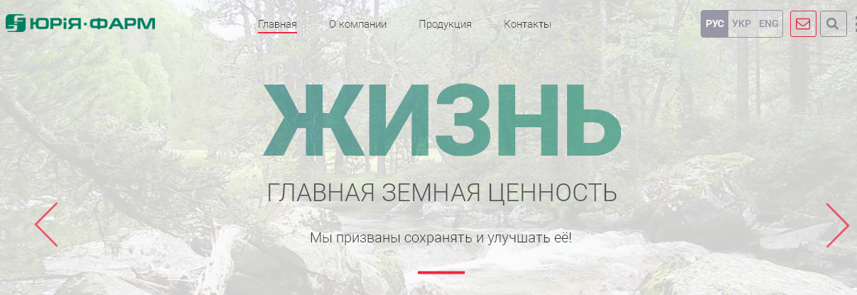
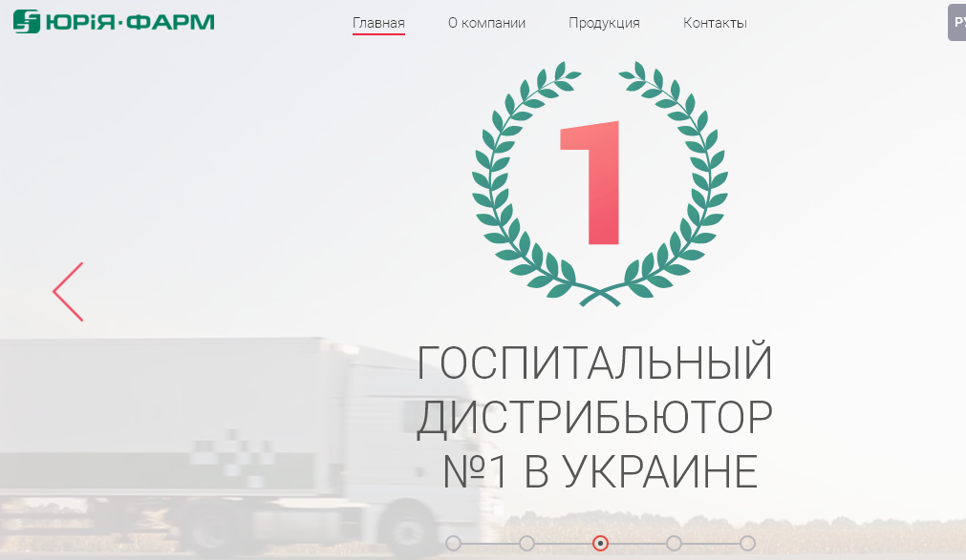
Протягом травня-вересня 2019 року було проведено три заняття у новому форматі:
21 травня 2019 р. заняття за дисципліною «Стратегія глобальної соціальної корпоративної відповідальності» для аспірантів спеціальності 051 «Економіка», викладач д.е.н., проф. Фінагіна О.В.;
22 травня 2019 р. заняття за дисципліною «Менеджмент фіскального адміністрування» для студентів четвертого курсу спеціальності 073 «Менеджмент», викладач д.е.н. Павловська А.С.;
19 вересня 2019 р. заняття за дисципліною «Операційний менеджмент» для студентів четвертого курсу спеціальності 073 «Менеджмент», викладач к.е.н. Холоменюк І.М.

Опитування аспірантів та студентів після проведення занять дозволило зробити висновок, що рівень запам’ятовування та розуміння нового матеріалу, а отже і обсяг набутих знань завдяки використанню нової форми проведення занять є значно вищим, що підтверджує доцільність продовження і надалі цього започаткування.

